Третьяковская галерея
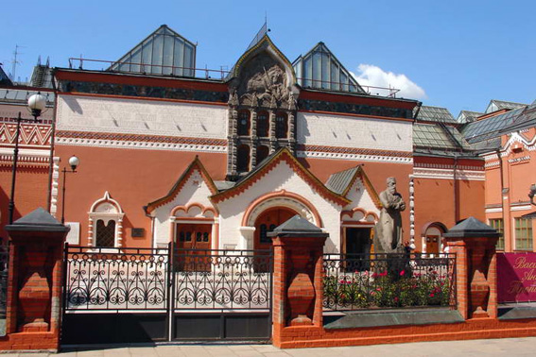

В Лаврушинском переулке Замоскворечья, в доме, который семья Третьяковых купила в 1851 году, находится основное здание Третьяковской галереи. Так как рост собрания постоянно превосходил экспозиционные возможности Галереи, к жилой части особняка постепенно пристраивались новые помещения, необходимые для хранения и демонстрации произведений искусств. Подобные пристройки были сделаны в 1873, 1882, 1885, 1892 и 1902-1904, когда появился знаменитый Васнецовский фасад, который стал эмблемой Третьяковской галереи.
2 апреля 1913 года Московская городская дума избрала попечителем Третьяковской галереи Игоря Эммануиловича Грабаря, видного художника, архитектора и историка искусства. Главное, чем ознаменовалась деятельность Грабаря, – реформы, превратившие Третьяковскую галерею в музей европейского типа с экспозицией, построенной по хронологическому принципу. В начале декабря 1913 года, к пятнадцатой годовщине смерти основателя Галереи, реформированный музей был открыт для публики. 3 июня 1918 года Совнарком издал Декрет, который объявлял Третьяковскую галерею государственной собственностью Российской Федеративной Советской Республики. С этого момента музей стал называться Государственной Третьяковской галереей. После национализации директором Галереи был назначен И.Э.Грабарь. За первые же годы Советской власти собрание Галереи значительно увеличилось, что вновь остро поставило вопрос о расширении ее площадей.

Программа | На группу 20 человек | На группу 30 человек | На группу 40 человек
Третьяковская галерея | 1300 | 1100 | 900

